Universidad Politécnica de Tlaxcala Región Poniente

Alumna: Montserrat Castillo Galindo

2°A

Sistemas Computacionales

Materia: Física

Profesora: Vanesa Tenopala Zavala

Reporte del programa que realiza de notación decimal a científica y viceversa.

Índice

Introducción…………………………………………1.1

Desarrollo……………………………………………1.2

Conclusión…………………………………………1.3

Referencias

**1.1 Introducción**

La notación científica es una forma de escribir números muy grandes o muy pequeños. Un número está escrito en notación científica cuando un número entre 1 y 10 se multiplica por una potencia de 10. Por ejemplo, 650,000,000 puede escribirse en notación científica como 6.5 ✕ 10^8.

**1.2 Desarrollo**

Este proyecto se centra en el **uso de la programación con Scratch como una herramienta que ayude a afianzar conceptos matemáticos**. Si bien la programación de ordenadores en sí ha demostrado su estrecha relación con las matemáticas, no pretendemos con este proyecto introducir la programación per se, sino como una motivadora manera de familiarizar a los alumnos con las matemáticas que subyacen en el programa que están preparando. A continuación, se muestra interfaz gráfica del programa realizado, delante de donde dice número en notación decimal se pone el número que va antes de la potencia diez, dicha potencia se queda fija en 10 posteriormente se multiplica de acuerdo al número del exponente.

Ahora para convertir de notación decimal a científica a decimal se recorre el punto dependiendo el número de veces del exponente.

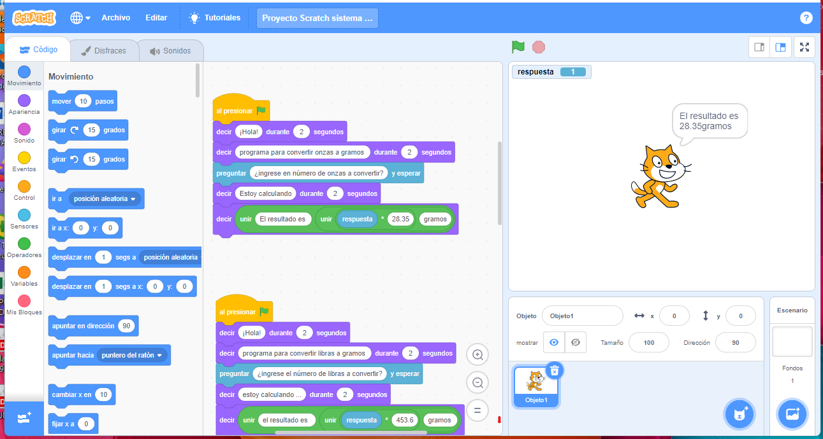

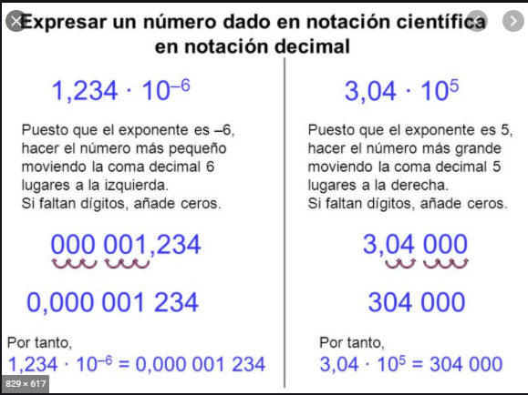

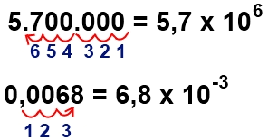

**1.3 Conclusión**

Una ventaja de la notación científica es que reduce la ambigüedad del número de dígitos significativos. Todos los dígitos en notación científica estándar son significativos por convención. Pero, en notación decimal cualquier cero o una serie de ceros al lado del punto decimal son ambiguos, y puede o no indicar números significativos (cuando ellos deben estar subrayados para hacer explícitos que ellos son ceros significativos). En una notación decimal, los ceros al lado del punto decimal no son, necesariamente, un número significativo**, espero** scratch sirva para facilitar el trabajo.

**Referencias**

[**https://www.calcuvio.com/notacion-cientifica**](https://www.calcuvio.com/notacion-cientifica)

[**https://es.wikipedia.org/wiki/Notaci%C3%B3n_cient%C3%ADfica**](https://es.wikipedia.org/wiki/Notaci%C3%B3n_cient%C3%ADfica)

[**https://www.google.com/search?q=regla+de+3+para+convertir+un+numero+decimal+a**](https://www.google.com/search?q=regla+de+3+para+convertir+un+numero+decimal+a)